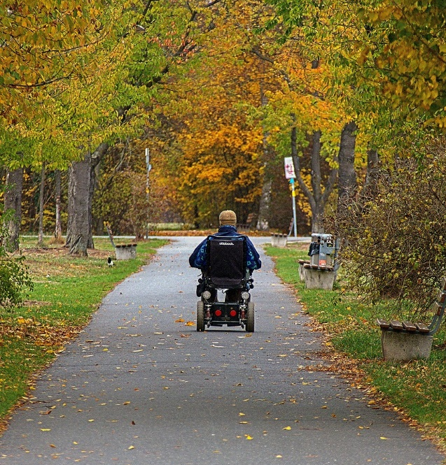
Vägen till hjälpmedel
Vart vänder jag mig om jag behöver ett hjälpmedel?
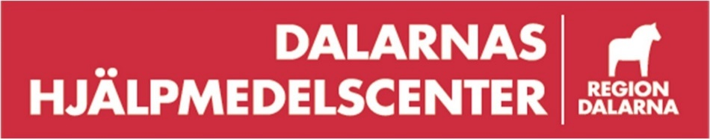

Vart vänder jag mig om jag behöver hjälpmedel?
För att låna hjälpmedel från region eller kommun måste ditt behov av hjälpmedel bedömas. Du träffar en förskrivare som utreder behovet och beslutar vilket eller vilka hjälpmedel som passar dina behov. Förskrivaren kan till exempel vara en arbetsterapeut, fysioterapeut, logoped, audionom eller sjuksköterska.

Kontaktväg?
Beroende på dina behov ser vägen till hjälpmedel olika ut. I denna broschyr ges några exempel. Känner du dig osäker kan du vända dig till din vårdcentral för rådgivning.
Mer information finns även att läsa här: www.1177.se/Dalarna
Välj rubrik Behandling & hjälpmedel, och sedan Hjälpmedel.

Kostar det något?
Hjälpmedel är oftast ett lån och lämnas tillbaks när ditt behov upphör eller förändras.
Du betalar en hjälpmedelsavgift på 250 kr per hjälpmedel. Avgiften är kopplad till ett länsgemensamt högkostnadsskydd på 1400 kr, oberoende av om du får ditt hjälpmedel via regionen eller via kommunen.
Vissa hjälpmedel är dock undantagna, läs mer på www.regiondalarna.se/plus/hjalpmedel

Har du svårt att läsa din post?
Har du trots nya glasögon fortfarande svårt att läsa finns det hjälp att få. Syncentralen provar bland annat ut hjälpmedel för att underlätta läsning. Du kommer till Syncentralen på remiss, oftast från ögonläkare.

Påverkar din snarkning nattsömnen?
Om du ofta känner dig trött kan det bero på att din sömn störs av snarkning. Forskning visar att hjälpmedel som APAP påverkar livslängd och livskvalitet. Kontakta din behandlande läkare eller vårdcentral för bedömning och eventuell remiss till specialist.
Har du börjat få svårt att resa dig upp från möblerna hemma eller orkar du inte gå lika långt som tidigare?
Det finns hjälpmedel, t.ex. rollator, rullstol, toalettförhöjare eller förhöjningsklossar som kan hjälpa dig att bevara din självständighet. Vänd dig till din vårdcentral eller till din kommun så kan en fysioterapeut och/eller arbetsterapeut hjälpa dig.

Har du svårt att tala, larma, minnas eller komma i tid?
Hos KLOK (Kommunikation, Larm, Omgivningskontroll, Kognition) kan du få hjälpmedel som hjälper dig att klara din vardag. Vänd dig till din vårdcentral eller till din kommun så kan en arbetsterapeut och/eller logoped hjälpa dig.

Har du besvär från urinblåsa och/eller tarm?
Då har du rätt att få utredning och behandling av dina besvär. Kontakta din vårdcentral eller sjuksköterska i kommunens hemsjukvård. De kan också förskriva hjälpmedel, exempelvis inkontinensskydd eller kateter.

Har du svårt att höra personer i din omgivning?
På Hörcentralen kan du få hörapparat och andra hörhjälpmedel utprovade. På Pedagogisk hörselvård kan du få ytterligare information och stöd. Kontakta oss via www.1177.se för en Egen Vårdbegäran eller ring 010-249 21 29
Telefontid: måndag-fredag 08:00-09.30

Har du svårt att höra i vissa situationer p.g.a. din hörselnedsättning eller dövhet?
På Tolkcentralen finns det Teckenspråkstolkar, Dövblindtolkar, Skrivtolkar och TSS-tolkar. Kontakta samordnare på Tolkcentralen 010-249 03 01.
Telefontid: måndag-fredag 09:00-12.00
Har du på grund av sjukdom fått betydande eller totalt hårbortfall?
Via en läkare kan du få remiss för utprovning av t.ex. peruk/toupé eller kosmetisk tatuering. Kontakta din behandlande läkare eller vårdcentral.

Har du ont eller är svullen på grund av bråck/åderbråck? Kontakta din vårdcentral som bedömer ditt behov. De kan sedan skicka remiss till exempelvis OTA (ortopedtekniska avdelningen) för utprovning av bråckband eller kompressionsstrumpor.

Dalarnas Hjälpmedelscenter – DHC
Dalarnas Hjälpmedelscenters uppdrag är att genom hjälpmedel, habiliterings- och rehabiliteringsinsatser, rådgivning, konsultation, information samt tolktjänst, bidra till bästa möjliga livssituation för personer med olika funktionsnedsättningar. Det gäller människor i alla åldrar och i hela länet. Vi är cirka 160 medarbetare och samarbetar med primärvård, specialistsjukvård och Dalarnas kommuner.
Har du eller din förening/organisation m.m. behov av information om vägen till hjälpmedel, aktivt och hälsosamt åldrande, fall- och olycksprevention eller information om verksamheten på Dalarnas Hjälpmedelscenter?

Har du övriga frågor

Hör av dig till vår kundservice/växel så hjälper vi dig vidare.
Telefon 0243-49 78 70 (uppringningsfunktion) eller maila
hjalpmedelscenter@regiondalarna.se

